同一软装项目分期装修：原参数、色号与本次增补怎样保持一致｜云上订货系统
一期装修完成几个月后，客户又要给另一个房间配窗帘。销售翻出“澄木窗帘定制”这个商品名便照着下单，看似沿用了原款，实际可能换了生产批次、墙面尺寸、杆件型号或加工方式。结果是新旧两面窗帘颜色接近却不一致，价格、交期和售后责任也说不清。分期增补需要同时保留两件事：一期成交时的原样和本次确认的新要求。本文以窗帘为连续业务示例，解释如何逐字段比较、验证色批可用性、让客户确认差异，再将本期订单、分批交付与验收接回同一个项目。图中的跨期关系是业务演示；真实系统截图仅用于证明参数快照、独立窗位明细和按行出库能力。

先找原项目和原窗位，商品名称只是一条线索
客户说“和上次一样”时，销售先找到一期客户、项目、订单、实际安装窗位和交付记录。需要看的是当时确认的面料、颜色、尺寸、加工方式、配件、成交价及后来有没有退换或返工，而不是当前商品资料页写什么。同一商品可能经历价格调整、可选面料更新或供应商换批，现行资料不能覆盖原订单。旧窗帘在使用中还可能褪色，旧订单色号相同也不保证新面料挂上墙后肉眼无差别。若查不到原项目编号，先用客户、收货地点、时间和具体窗位缩小范围，再请客户确认找到的是哪一次装修记录。
在本篇的演示里，一期客厅东窗为宽2.0米、高2.5米、全棉、米白，配窗帘杆和挂钩；二期拟增补主卧南窗，宽1.5米、高2.2米。真实系统截图能看到客厅东窗的参数和成交单价460元，但它本身不能证明二期已经下单。销售应将原窗位参数作为比较基线，再对二期逐项标注“沿用”“变更”“尚未确认”。例如商品系列和安装风格可以沿用，尺寸与位置必须重测；面料名称看似沿用，色批仍需向仓库或供应商查实。这样采购不会把“按老款”误读成所有字段无条件复制。
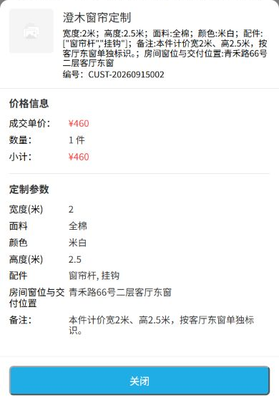
图1：一期参数核对可参考真实订单明细中的窗位、宽高、面料、颜色、配件和价格；本图不证明后续增补已完成。

把本次增补写成“与一期相比改了什么”
二期订单应独立记录主卧南窗的实际宽高、面料与色号、杆件和挂钩、件数、加工要求及本次报价，不应把一期客厅东窗的数量改成2件。这样两扇窗可以使用同一商品系列，却保留不同安装位置与参数。真实购物车截图显示两条窗帘定制行，示例金额分别为460元和324元；它说明按不同窗位留明细是可行的，不意味着两条记录天然分属不同装修阶段。跨期的项目关系需要另由销售在项目档案或关联说明中明确，不要从一张购物车截图推断系统已自动建立“分期项目”。
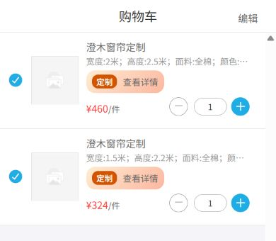
图2：手机商城真实画面中不同窗位分别占一行；同一系列商品不应吞掉各窗位的参数差异。
销售给客户确认的比较表至少分五列：原项目与原订单、本次安装位置、沿用项、变更项和待核项。待核项不许在报价单里悄悄写成沿用。若旧单写“米白全棉”，本期供应商只有另一批米白全棉，应标为“面料名称相同、色批待比对”；若原窗帘杆已停产，写明替代杆件的承重、外观、安装孔位与价格。测量负责人复核现墙和窗框，采购负责人核材料可供，报价负责人计算当前价格，客户确认样布与预算。每一项的负责人与确认时间要清楚，尤其是客户已经安排施工日期时，不能因采购尚未核实而承诺“与原来完全一样”。
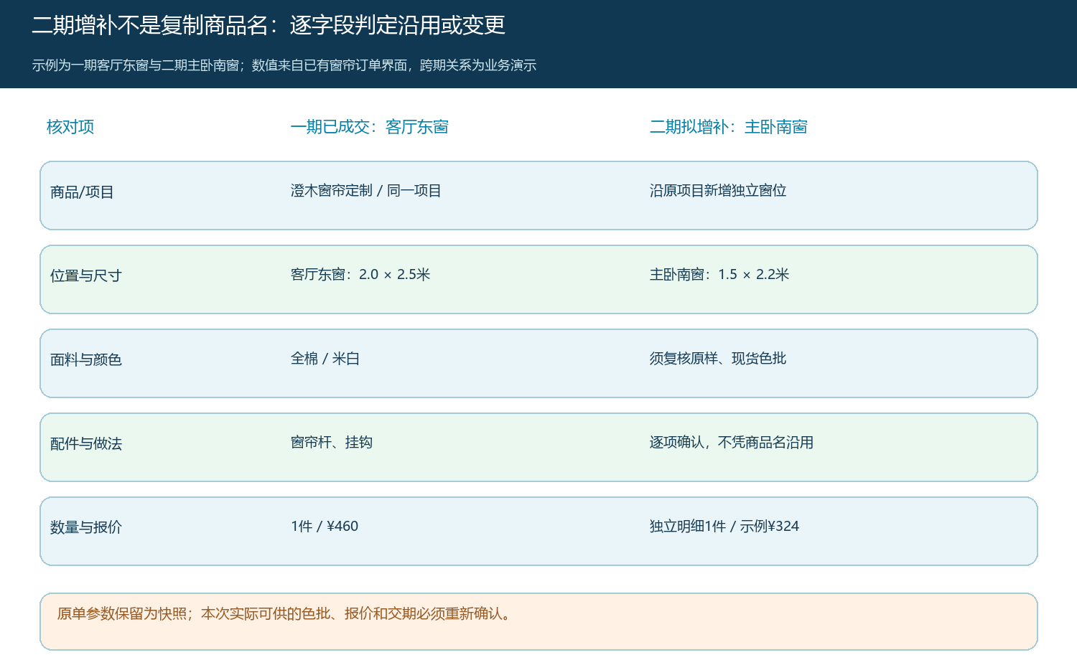
图3：跨期比较图将位置、尺寸、面料、配件和报价逐项拆开；“同一项目”是业务组织方式，须有客户确认记录支持。

色号、色批和现场观感要分别确认
色号是检索材料的线索，色批才关系到同色号不同生产批次可能产生的颜色差异。采购先回查一期采购或加工记录中的供应商、产品编码、批次、样布与余料，再查本期实际可供数量。若同批余料仍在，要检查存放状态和长度是否足够，不能仅凭库存台账写“有货”；若是新批，即便名称与色号相同，也要取得实物样布与一期留样或现场已装面料对照，并向客户说明自然光、灯光和旧品使用痕迹会影响观感。若原款停产，应另列替代选项、价格和交期，让客户决定只补新房间，还是连相邻空间一起调整。销售不得把“同色号”写成“保证无色差”。
报价也要按本期条件重算。原订单的460元是一期客厅东窗的成交结果，不是二期任意尺寸的固定价。不同宽高、面料批次、杆件与加工要求会改变材料和成本；本期商品当前标价也可能与一期不同。销售应分别展示原单作为参考、本期核价依据和客户最终接受的金额。若企业向老客户承诺优惠，作为本期商业决定留痕，不倒改一期成交价。采购只有在材料、加工方式和客户确认均明确后才安排下料，防止“先开工后发现色差”把正常增补变成返工。
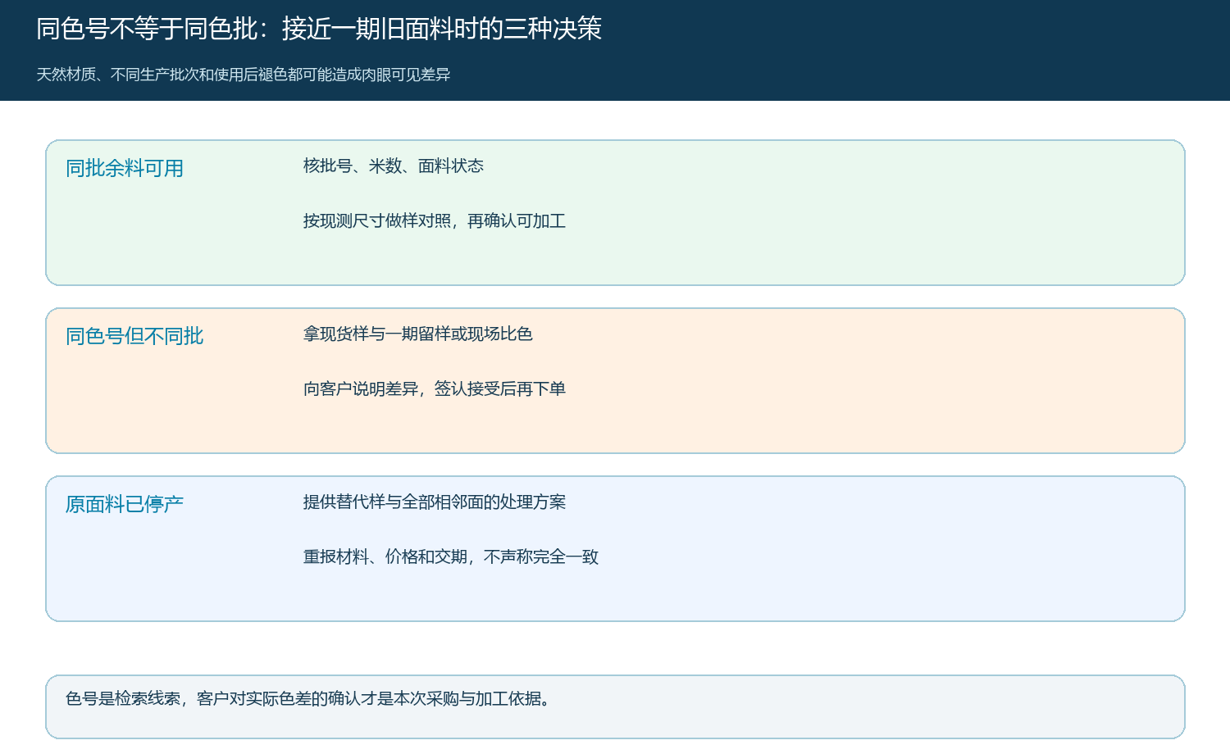
图4：不同供料情形分别要求余料检查、实物比色或替代方案确认；色号相同不能自动通过客户验收。

按本期窗位出库，不把一期和二期的完成状态混在一起
二期确认后，销售把本次主卧南窗的订单行与原项目建立可回查关联，仓库只依据本期实际应交明细拣货。若本次包含主卧南窗和次卧北窗两件，应分别记录参数、备货、出库和签收，不能将两件合并成“窗帘2件已发”。真实管理端截图可以看到同一张示例订单两条窗帘行，其中客厅东窗本次出库数量1、主卧南窗为0。它证明系统可以按行选择本批出库量；截图是按行部分出库示例，不代表二期增补的实际交付。分期项目应用同样的核对原则：一期已交的位置继续保留原交付证据，本期未交的位置保留待交，不因另一个窗位发出就把整个项目标记为完成。
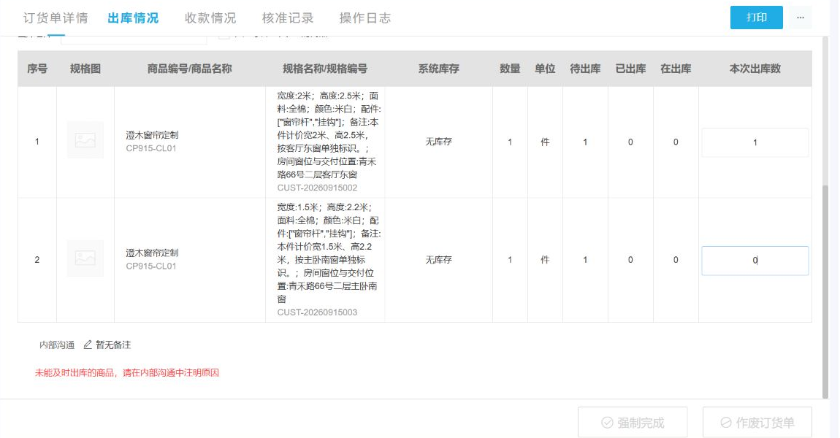
图5：管理端真实画面显示一行本批出库1件、另一行0件；该画面用于解释按窗位分批，不作为跨期完成证据。
配送与安装团队拿到的资料要能指向本期窗位、尺寸、配件、样布确认结果和客户预约日期。现场验收不能只点数量，还应核宽高、面料、色差、褶皱、杆件安装与配件完整性；如果客户认为新旧空间颜色不协调，售后先取回本期确认样和一期留存依据，区分材料批次差异、现场光线、一期使用老化及装错款等原因。处理方案可能是客户接受、调换本期面料或调整整个空间，并涉及补价、退款或返工；不要直接把它归类成“客户主观不满意”而跳过证据核对。

增补、替换和返工有不同的财务口径
客户新增一扇窗，是明确的新需求，应形成本期增补报价和订单；一期漏测而应交未交，是原项目履约差异，先查原合同和清单，不能自动按新增销售收费；本期按错色批加工，是采购或加工异常，应判责任与损失；客户临时改变喜好，是确认后的变更，需重新约定材料、费用与交期。这四种情形都有“又做了一件窗帘”的表象，但经营结果完全不同。财务对账时区分一期原单、本期新增、原单补发、返工损失和退款补收，避免把售后补件当成新销售夸大复购。
如果旧布尾料可以做小件，也先核实际长度、可用状态、色批和归属。尾料不是免费库存：它可能已经计入一期成本或属于客户已付款材料。领用、抵价或保管责任应按原约定与本期确认处理。加工损耗也不能统一归客户承担；测量错误、裁切失误和客户确认后的变更应逐一分因。销售向客户解释差额时，拿具体参数、样布、报价版本与加工状态说话，不能只说“系统价格变了”。

试点验收要验证“能复刻什么、不能承诺什么”
从连续的分期软装项目中抽样，逐单核对原项目定位是否正确、一期参数是否能从成交快照找回、本期每个安装位置是否有独立明细、色批或替代样是否经客户确认、本期价格与旧价差是否可解释、每批出库与签收是否对得上，以及返工和补单是否回到原项目结算。关键指标可以包括跨期参数错用次数、因色差退换的比例、补单从询价到确认的天数、下单后因材料不可供而改期的次数、按窗位一次验收通过率。若所谓“提效”只是少填字段、直接复制原单，返工成本可能会在安装后集中出现。
试运行先选择有完整一期订单与样布记录的一类窗帘产品，再用“同批仍可供”“新批须比色”“原款停产”三种情况验证决策。采购和销售必须能明确下一步由谁做、客户需要看什么证据、何时可以加工；不能只把所有情况写成“联系供应商”。一期材料或参数档案不完整时，先补查客户留存资料和现场实物，确认不了的字段标记为不确定，采取重新测量、重新选样和重新报价，不以商品名推测细节。复制到墙板、家纺或软装配件时，沿用“原快照＋本期差异＋实物可供＋客户确认”的方法，但各类材料的测量、色差和施工适配标准应分别制定。
云上订货能够保存商品定制参数、订单明细与按行履约记录，帮助企业回查一期并记录本期交易；它不保证几个月后的材料仍有同批货，不自动判断现场色差、面料适用性、测量准确性或施工质量。客户最终要看到的不是“老款商品又下成功了”，而是本次增补在哪个位置、哪些条件保持一致、哪些条件发生变化、谁确认了实物与价差、何时交到现场，以及有争议时能否回到原项目找到证据。

